 | Преподаватель |  | Юшкова Елена Валентиновна
 | Учебная дисциплина |  | Элективный курс сольфеджио
 | Специальность |  | 53.02.03 Инструментальное исполнительство. Оркестровые струнные инструменты
 | Курс |  | 4
 | Дата занятия |  | 11.05.2020
Тема |  | Модуляции в отдалённые тональности.
- План гармонизации задачи. Двухчастная форма, первый период модулирующий. Тональный план в начале второго периода насыщен отклонениями, затем происходит модуляция в начальную тональность.
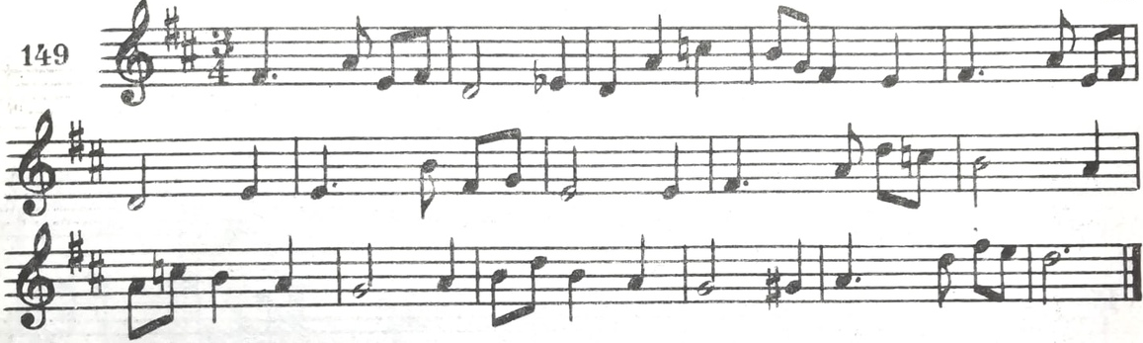

- Анализировать образец решения задачи (Мясоедов № 126).
- Cлуховой анализ. Модуляция в 4-голосии в cубдоминантовом направлении (Русяева 61);
- Диктант 2-голосный (Русяева 103) модулирующий в третью степень родства (h-moll – c-moll). Отметить тональный план.
- Сольфеджирование. Ладухин 97, 98.

Все задания урока присылать по мере готовности в виде фото- , аудио- или видеофайлов (игра упражнений, пение с листа).
Материалы присылать по мере готовности, но не позднее 18.05.2020.
Способ передачи: дистанционно, личным сообщением в соц.сетях или на электронную почту lena.yushkova@gmail.com

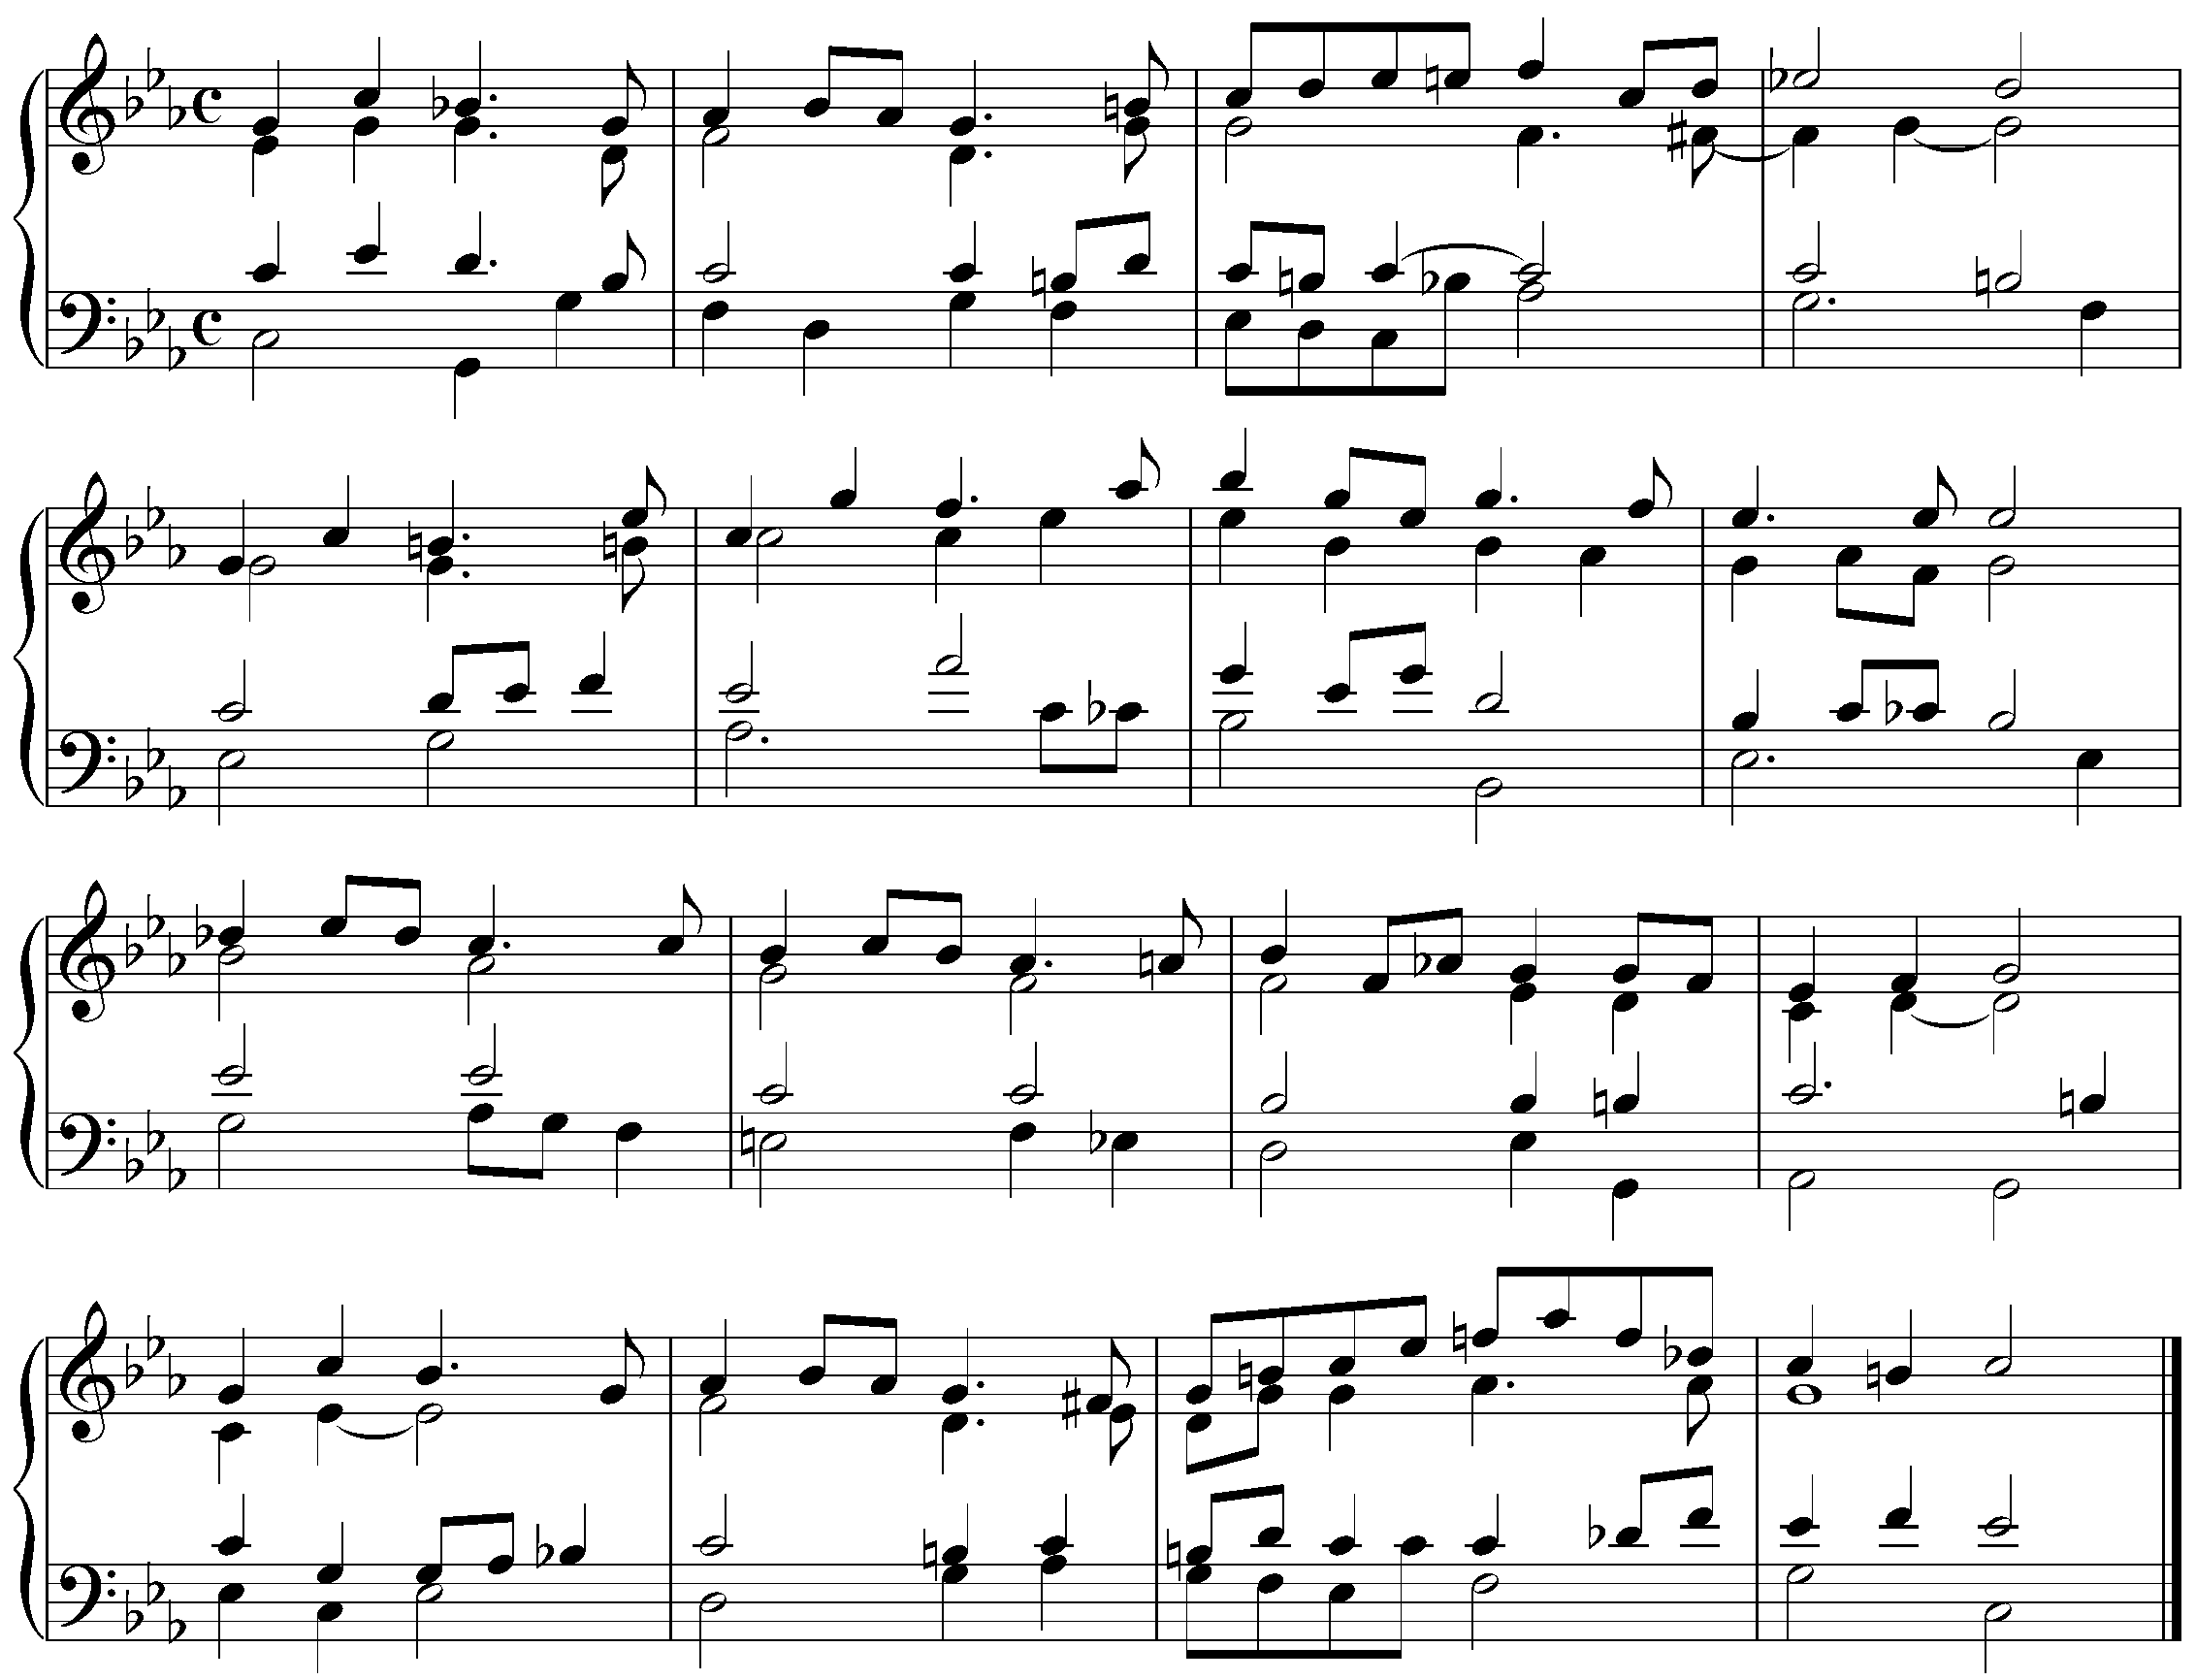
- Решить задачу (Мясоедов № 126). Продумать форму и тональный план (первый период модулирующий). Особенность заключительного построения – полная несовершенная каденция.
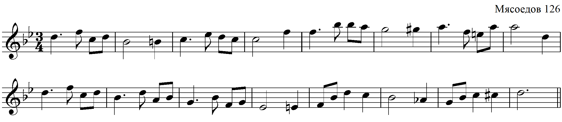

Задания 2, 4 прислать к 11.05.2020.
Способ передачи: дистанционно, личным сообщением в соц.сетях или на электронную почту lena.yushkova@gmail.com

